«Совершенствование работы с родителями в свете модернизации коррекционно-образовательного и воспитательного процесса
в 2009-2010 учебном году»

Активное включение семьи в работу школы, детского сада по аналогии с химическим процессом, является тем фиксатором, который закрепляет и увеличивает эффект, производимый другим процессом (деятельностью самого образовательного учреждения).
И педагогов и родителей волнуют различные аспекты взаимодействия семьи и ОУ. Ведь мы обучаем и воспитываем ребенка в специфических условиях, одни — в школе, детском саду планомерно, обдуманно, другие дома, где воспитание более таинственно» и свободно.
От успешного развития взаимодействия выигрывают обе стороны. Положительным результатом сотрудничества для педагогов является:
• повышение уважения со стороны родителей и общества в целом;
• улучшение межличностных отношений с родителями;
• повышение авторитета в глазах детей, родителей;
• повышение удовлетворенности своей работой.
Для родителей положительным результатом является:
• повышение самооценки и самоодобрения;
• лучшее знание школьных программ;
• уверенность в том, что при обучении(воспитании) учитывается мнение родителей и их пожелания;
• ощущение своей значимости в ОУ;
• повышение их родительской компетентности;
• улучшение общения с ребенком вообще и в ОУ в частности.
Для детей выигрыш очевиден, он проявляется:
• в лучшей посещаемости школы;
• улучшении знаний, развитии умений;
• социальном становлении.
Проблема состоит в определении уровня участия и ответственности родителей. В ОУ используются такие формы общения с семьей:
• односторонне направленное общение;
• двусторонне направленное общение.
Одностороннее общение предполагает инициативу ОУ в его развитии и включает записи в дневники, четкие рекомендации родителям.
Двустороннее общение предполагает инициативу как со стороны ОУ, так и со стороны семьи и проявляется в форме собраний, встреч, дней открытых дверей, посещений семей.
Используется два подхода к организации взаимодействия:
• традиционный;
• партнерский.
Традиционный подход: образовательное учреждение определяет роль родителей и их функция во взаимодействии. Основную ответственность при этом несет ОУ, в родители лишь помогают ой в этой необходимости.
Партнерский подход: основан на совместной ответственности и её разделении между семьёй и ОУ процессе oбучения и воспитания детей в их социализации. Цель этого подхода - развить опыт детей в ходе обучения и воспитания и повысить его эффективность.
Образовательное учреждение по-разному оказывает влияние на различных детей. Влияние более эффективно на тех из них, которые имеют крепкую семью. ОУ создает возможности для учебы всех детей, но только семья может создать условия, соответствующую среду для обучения и развития.
Наиболее важные факторы успешности обучения и воспитания ребенка, на которые оказывают влияние родители, это:
• посещение ребенком ОУ;
• выполнение домашних заданий, дополнительное образование дома;
• количество и качество просматриваемых телевизионных программ.
Работа с родителями эффективна и приносит удовлетворение, так как педагог встает на позицию «взрослый-взрослый» и создаст атмосферу равноправного сотрудничества.
Стратегия успешного взаимодействия с семьей, определенная педагогами ОУ состоит из следующих положений:
— Мы должны помнить, что все семьи имеют сильные стороны.
— Мы должны воспринимать ошибки и недостатки семьи не как ошибки семьи, а как ошибки социальной системы в создании возможностей обучения и развитии компетентности семьи.
— Мы должны развивать работу с семьями на основе всего положительного, что у них есть, а не преодолевать их недостатки.
— При вмешательстве в жизнь семьи мы не должны думать, что делаем это «для людей», а должны стремиться к тому, чтобы семья как можно меньше зависела от профессионалов (педагогов, психологов, социальных работников),
Наиболее эффективные формы работы с родителями:
• Организация родительских собраний — собрания не должны сводится к монологу педагога» это взаимный обмен мнениями, идеями, совместный поиск.
• Родительский клуб.
• Тематические консультации.
• Индивидуальная работа.
• Дни открытых дверей.
• Презентация работы школы, детского сада лучшего семейного опыта.
В настоящее время обострились проблемы организации взаимодействия ОУ с семьей, набирает силу процесс отчуждения родителей от образовательного учреждения. Для реализации успешного взаимодействия семьи и школы в деятельности по развитию личности ребенка определены принципы этого взаимодействи.
Содержание сотрудничества педагогов с родителями включает три основных направления:
► психолого - педагогическое просвещение родителей,
► вовлечение родителей в коррекционно –образовательный и воспитательный процесс,
► участие семей обучающихся и воспитанников в управлении коррекционно –образовательным и воспитательным процессом в ОУ.
Психолого - педагогическое просвещение родителей организовано с помощью следующих форм работы с семьей:
— индивидуальные и тематические консультации;
— родительские собрания;
— родительский клуб;
— журнал для родителей (выходит 4 раза в год).
Для вовлечения родителей в учебно - воспитательный процесс используются следующие формы деятельности;
— дни творчества детей и их родителей;
— открытые уроки, занятия и внеклассные мероприятия, праздники , развлечения;
— помощь в организации и проведении внеклассных дел и укрепление материально - технической базы ОУ групп и классов.
Участие родителей в управлении учебно - воспитательным процессом организовано с помощью следующих форм деятельности:
— участие родителей классов, групп в работе совета ОУ;
— участие родителей классов, групп в работе родительского комитета и комитета общественного контроля;
— участие в работе совета содействия семье и ОУ;
— участие в работе ПМПк ОУ,
Большое внимание педагоги уделяют психолого - педагогическому просвещению родителей воспитанников детского сада и обучающихся 1-4 классов. Умело организованное и продуманное педагогическое просвещение родителей способствует развитию педагогического мышления, коррекции и реабилитации обучающихся и воспитанников с тяжёлыми нарушениями речи и воспитательных умений родителей, изменению восприятия собственного ребенка в их глазах.
Одной из главных и наиболее распространенных форм со всеми родителями является родительское собрание. Родительские собрания, проводимые в МОУ бывают:
— организационными;
— текущими или тематическими;
— итоговыми;
— общими.
Тематика родительских собраний определяется педагогами на основе изучения целей и задач работы ОУ с родителями и исходя из запросов родителей классов и групп.
Общее родительское собрание проводится два раза в год. Основной целью общего родительского собрания является знакомство с целями и задачами работы ОУ, планированием коррекционно –образовательного и воспитательного процесса (дни открытых дверей), итогами работы за определенный промежуток времени, проблемами и перспективами развития школьного и дошкольного обучения и воспитания в условиях работы школы. Однако общешкольные родительские собрания носят и торжественный характер. Традиционными общими родительскими собраниями в ОУ являются собрания, посвященные юбилею ОУ, чествованию родителей, дедушек и бабушек воспитавших прекрасных детей, чествованию обучающихся – имеющих высокие результаты в обучении, выпускные в подготовительных группах и 4 классе. Одной из главных ступенек в сотрудничестве родителей с ОУ является классное и групповое родительское собрание. Классное (групповое ) родительское собрание проводится 4-5 раз в учебном году. На этом родительском собрании обсуждаются задачи коррекционно-образовательного и воспитательного процесса в ОУ, планируется и обсуждается построение воспитательного процесса, определяются стратегические линии сотрудничества родителей и ОУ, подводятся итоги работы за год. Обсуждение успеваемости, воспитанности, динамики речевого развития обучающихся и воспитанников не является главным аргументом в организации и проведении родительского собрания.
Родительское собрание закономерно считается в среде педагогов не менее сложным «жанром», чем уроки, занятия или внеклассная работа. Здесь встречаются две стороны, участвующие в образовательном процессе, - педагоги и родители - для того, чтобы выслушать друг друга и обсудить основные проблемы третьей, самой главной стороны - детей. Именно поэтому в разделе функциональных обязанностей педагогов по проведению родительских собраний отведена первая строка. Это обстоятельство налагает большую ответственность на педагогов на всех этапах подготовки, проведения и осмысления итогов родительского собрания.
Другие работники ОУ: психологи, учителя-логопеды- постоянно участвуют в собраниях вместе с педагогами, работающими в группах(классах), готовят отдельные собрания, обсуждают сценарии собраний, предлагают актуальные темы для собраний и, наконец, анализируют итоги.
Мамонова Е.В и Сафронова О.С планируют и проводят заседания родительского клуба. Эта форма просвещения родителей расширяет, углубляет и закрепляет знания родителей о воспитании и детей по какой-то узкой тематике. Наиболее эффективными и содержательными являются заседания по обмену опытом в воспитании детей, теоретические заседания клуба, в ходе которых одна и та же проблема рассматривается под различными углами зрения. Заседания родительского клуба проводятся два раза в год, так как требуют серьезной и тщательной подготовки. К конференциям подготовлены фотовыставки, книжный киоск по теме заседания, выставки работ учащихся, музыкальные программы т. д. Темы заседаний носят конкретный и практический характер. Педагог-психолог школы Плотникова Т.М разрабатывает и раздает родителям рекомендации по теме заседания родительского клуба, которые родители смогут использовать в воспитании своих детей.
Тематические и индивидуальные консультации систематически проводятся учителями-логопедами Полухиной Е.В, Зинченко С.И, Жирновой Ю.Ю по запросам самих родителей, если они сталкиваются с проблемой в воспитании ребенка, которую самостоятельно решить не могут. Тематические и индивидуальные консультации проводятся для родителей по рекомендации таких педагогов: Буцевой Е.А, Сметаниной Ю.А, Дикушнёвой Т.И, Шаманаевой В.К если они видят, что родители не в состоянии самостоятельно разобраться с проблемой или проблема доведена до конфликтной ситуации, или родители пытаются уйти от решения трудной ситуации. Тематические и индивидуальные консультации тщательно готовятся. Учителями-логопедами, педагогом психологом составлено перспективное планирование проведения тематически консультаций. При подготовке к консультации педагоги проводят беседы с ребенком, его ближайшим окружением, педагогами, причем делают тактично и умело. Каждая консультация предполагает не только обсуждение проблемы, но и практические рекомендации по ее решению.
Анализ анкет педагогов:
Проведено анкетирование педагогов, где было предложено 13 утверждений с которыми они должны были согласиться или нет.
Утверждения:
1. Образовательное учреждение делает всё, чтобы оправдать наши ожидания
2.Мы испытываем чувства взаимопонимания в контактах с педагогами
3.Педагоги проявляют доброжелательное отношение к детям.
4. Педагоги справедливо оценивают достижения детей.
5. Наш ребёнок не перегружен .
6. Педагоги учитывают индивидуальные особенности детей.
7.В ОУ проводятся мероприятия, которые полезны и интересны детям.
8. Педагоги дают детям глубокие, прочные знания
9. Педагоги заботятся о физическом развитии и здоровье детей.
10. Образовательное учреждение способствует формированию достойного поведения детей.
11. Педагоги создают условия для проявления и развития способностей нашего ребёнка.
12. Образовательное учреждение по настоящему готовит детей к самостоятельности.
13. На родительском собрании мы получаем полезную информацию
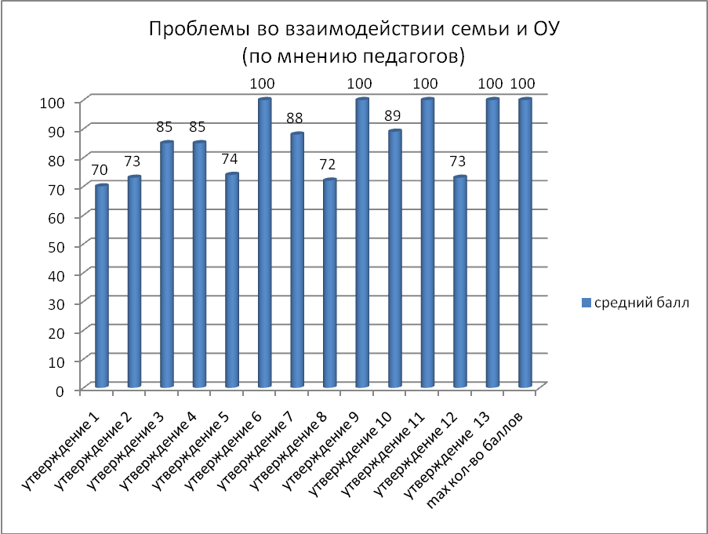
Поскольку родители являются социальными заказчиками ОУ, проблема в том, что мало родителей активно участвующих в коррекционно-образовательном и воспитательном процессе в группах детского сада, школе и в своих классах. Иногда можно слышать от педагогов, что родители не хотят и слышать о том, чтобы что-то сделать в группе (классе). На данный момент главной проблемой и в школе и в детском саду является включение родителей в управление жизнью ребёнка в ОУ.
Одной из форм участия родителей в коррекционно-образовательном и воспитательном процессе является деятельность общего, школьного и классного (группового) родительского комитета. В родительский комитет входят самые инициативные интересующиеся и опытные родители. Родительский комитет осуществляет свою деятельность на основе Положения о родительском комитете школы, детского сада; Устава учебного заведения. Выборы родительского комитета осуществляются общим голосованием родителей класса (группы). В поле зрения родительского комитета входят вопросы организации родительских собраний, установления контактов с родителями или людьми, их заменяющими, организации в классе мероприятий учебного и внеучебного плана. Заседания родительского комитета проходят по мере необходимости, но не реже 2 раз в месяц. Родительский комитет класса привлекает родителей к организации и проведению внеклассных мероприятий в классе. Мамонова Е.В активно привлекает родителей к проведению разовых классных часов. Эти классные часы связаны с организационными проблемами (проведении экскурсий, посещение театра, знакомство с предприятиями, на которых они трудятся).
Родители принимают участие в работе жюри внеклассных мероприятий в классе, группе.
Педагоги привлекая родителей к участию в воспитательной работе в классе, группе обращают самое серьезное внимание на поощрение самых активных родителей в жизни ОУ. Это родители детей дошкольных групп: Резвановой Камилы, Мельникова Якова, Смирновой Ксении, Керемецкого Виктора; родители обучающихся 1-4 классов: Наумова Вадима, Савостьянова Артема, Лозовской Анастасии, Воробьева Александра, Ромкина Владислава. Эта тенденция сохраняется в течение всего времени обучения учащихся класса, пребывания ребёнка в детском саду. Формы поощрения родителей разнообразные - грамоты, благодарственные письма и шутливые ордена, сувениры изготовленные самими детьми, дипломы.

Анализ анкет для родителей
Для определения основных проблем во взаимодействии семьи и школы были проанализированы 82 анкеты родителей. (Анкетирование родителей проводилось заранее на родительских собраниях, при личных встречах и т. п.) где были предложены те же 13 утверждений описанные выше.

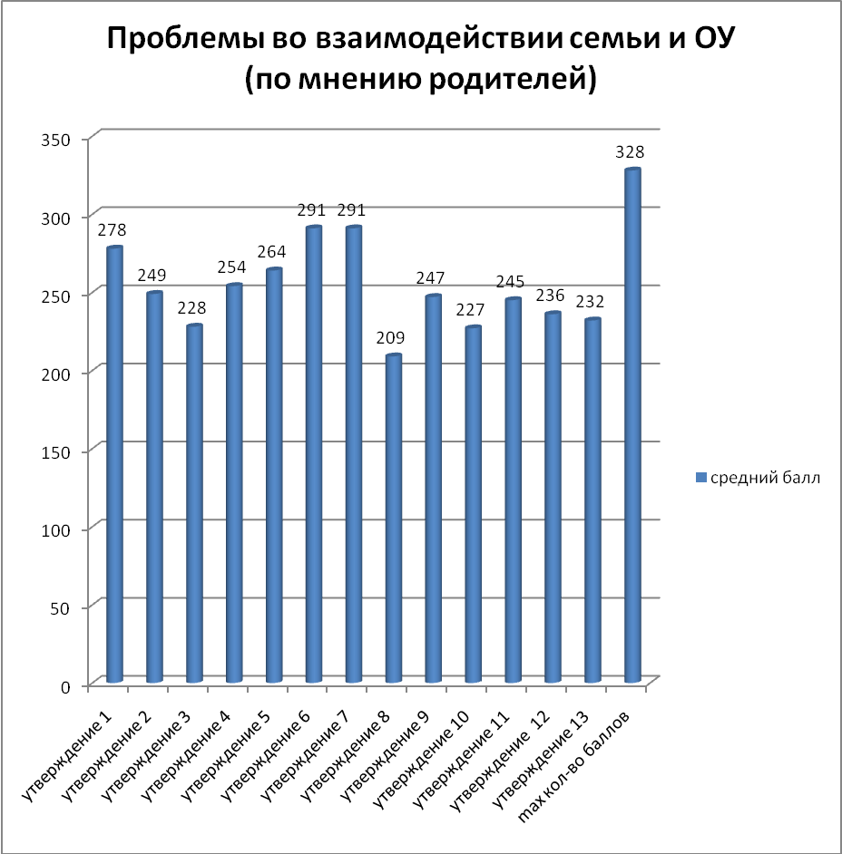
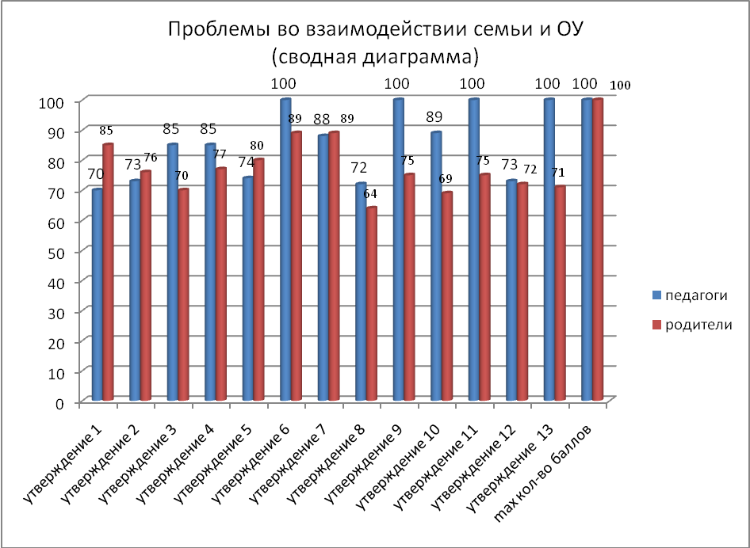
ВЫВОД: Из диаграммы видим, что совпадения мнений педагогов и родителей нет. По утверждениям 1, 2, 5,7 родители оценивают выше работу педагогов, чем они сами. По утверждениям 3,4, 6, 8,9,10,11,12,13 педагоги оценили себя выше, и мнения родителей о работе педагогов занижено. Таким образом из диаграммы видим, что существует достаточно много проблем во взаимоотношениях между педагогами и родителями. Опыт работы позволяет сказать о том, что между требованиями педагогов и семьи существует много противоречий. Большинство родителей не прислушиваются к мнению педагогов, игнорируют их советы по воспитанию и обучению детей, что и показало анкетирование. 76% родителей испытывают чувства взаимопонимания в контактах с педагогами, у многих родителей формальное представление о том, как ребёнок проводит время в образовательном учреждении. Диагностика детей позволяет сказать о достаточно высоких результатах обучения, воспитания и состоянии здоровья. А только 64% родителей видят эти результаты. Качественную подготовку педагогов к родительским собраниям их систематическое проведение оценили 71% родителей, остальные 29% не получают полезную информацию т.к не посещают собрания и не приходят на консультации. Итак, объективно оценив анкеты родителей можем сказать, что критического состояния нет. Так как расхождения в ответах педагогов и родителей не более 5% по большинству показателей. И только в четырех утверждениях (6, 9,11,13) разница составляет 11% до 29%.

